краевое государственное бюджетное

профессиональное образовательное учреждение

«Благовещенский медицинский техникум»

НАУЧНО - ИССЛЕДОВАТЕЛЬСКАЯ РАБОТА

Руководитель научной группы Мишина Н.С.

Степное Озеро

2015

|  |  |
| --- | --- |
|  | **У меня печальный вид - голова моя болит, Я чихаю, я охрип. Что такое?               Это – грипп.**  *Ю. Поляков* |

Актуальность. Осенне-зимний период самый сложный для здоровья ребенка. В детских садах, где находятся малыши с различным уровнем иммунитета, [грипп, простуда и ОРВИ](http://www.5lepestkov.com/?p=468) — частые гости. Острая респираторная вирусная инфекция (ОРВИ) – наиболее часто встречающееся заболевание у людей. Среди детей заболеваемость ОРВИ в 3–4 раза выше, чем у взрослых. Наиболее высокая заболеваемость регистрируется среди детей 2–4 лет и дошкольников.

На сегодняшний день применение эфирных масел для профилактики и лечения простудных заболеваний очень актуально.

Считается, что ароматерапия для детей — один из способов лечения и профилактики многих заболеваний без применения химических препаратов.

Целью данной работы явилось - выявление влияния эфирных масел на снижение уровня заболеваемости ОРВИ и гриппом у детей дошкольного возраста.

Для достижения цели необходимо следующие задачи:

1. Раскрыть особенности физиологического состояния детей дошкольного возраста в «адаптационный период» в дошкольном образовательном учреждении.
2. Рассмотреть классификацию эфирных масел, в соответствии с их физиологическими эффектами.
3. Выявить наиболее популярное эфирное масло в р.п. Степное Озеро.
4. Экспериментально доказать эффективность использования эфирных масел для профилактики ОРВИ и гриппа у детей дошкольного возраста в ДДОУ «Золотая рыбка».
5. Обобщить полученные результаты и сделать необходимые выводы.

Гипотеза - использование эфирных масел способствует снижению уровня заболеваемости ОРВИ и гриппом

**Объектами исследования явились:** эфирные масла и дети дошкольного возраста, а **предметом применение** эфирных масел для профилактики ОРВИ и гриппа у детей дошкольного возраста.

При поступлении в дошкольное образовательное учреждение у детей может развиться дизадаптационный синдром: чувство страха, плач, снижение аппетита, нарушение сна и т.д. Малыши в адаптационный период находятся в состоянии психо-эмоционального напряжения, которое сказывается и на их физическом состоянии. Особенно это касается иммунной системы, потому что в этом случае часть ее защитных сил уходит на адаптацию к новым условиям существования. Соответственно, защитных сил против инфекции становится меньше, иммунитет снижается, а восприимчивость к новым вирусам и бактериям увеличивается

Именно на этот период приходится первая, самая большая волна заболеваемости ОРВИ.

Одним из способов профилактики заболеваемости ОРВИ и гриппом является использование эфирных масел. Ароматерапия – это метод лечения с применением натуральных эфирных масел, вводимых в организм через дыхательные пути, кожу или слизистые оболочки.

Существует несколько разных классификаций [эфирных масел](http://www.coolsoap.ru/internet-magazin/efirnie-masla.html), каждая из них основывается на каком-либо признаке: аромате, физиологическом свойстве, виде растения-источника масла, части растения-источника масла, элементах, входящих в состав, и многом другом.

 Классификация [эфирных масел](http://www.coolsoap.ru/soveti-i-idei/primenenie-efirnich-masel.html) по аромату

В этой классификации существует пять групп: пряные, хвойные, цитрусовые, цветочные и экзотические.

 Пряные эфирные масла: анис, бадьян, базилик, валериана, гвоздика, душица, имбирь, иссоп, кардамон, кориандр, корица, майоран, мелисса, миндаль горький, мускатный орех, мята перечная, розмарин, сельдерей, тмин, укроп, фенхель, чабрец, черный перец, шалфей.

 Хвойные эфирные масла: ель, кедр, кипарис, можжевельник, пихта, сосна, туя.

 Цитрусовые эфирные масла:апельсин, бергамот, грейпфрут, лайм, лимон, мандарин, петит-грейн.

 Цветочные эфирные масла:бархатцы, герань, жасмин, иланг-иланг, лаванда, пальмароза, роза, ромашка.

 Экзотические эфирные масла: аир, вербена, ветивер, каяпут, ладан, лемонграсс, литсея кубеба, мирра, мирт, нероли, пачули, полынь, розовое дерево, сандал, табак, чайное дерево, эвкалипт.

 Сотни лет назад эфирные масла были получены алхимиками, как и многое другое это случилось совершенно случайно. Дело в том, что при поисках философского камня они использовали разнообразные технологии, в том числе и дистилляцию. При экспериментах с растениями иногда получались жидкости с сильным ароматом и маслянистой структурой. Это и были эфирные масла. Свое название они получили за высокую скорость испарения, чем были похожи на эфиры.

Каждое эфирное масло обладает своими особенностями, но у многих из них есть одинаковые свойства:

1. Все эфирные масла обладают антисептическим, противовоспалительным и бактерицидным свойствами.

2. Почти три четверти масел обладают способностью снимать боль.

3. Все масла обладают положительным действием на нервную систему, психическое здоровье и эмоции.

4. Практически все эфирные масла замедляют процесс старения человека.

5. Больше половины всех эфирных масел являются природными эротическими стимуляторами.

6. Треть масел повышают иммунитет и восстанавливают правильную работу иммунной системы.

7. Многие из них применяются для профилактики и лечения заболеваний крови.

8. Почти половина эфирных масел целебно воздействует на органы системы пищеварения.

**Таблица 1 - Классификация эфирных масел по физиологическому эффекту**

|  |  |  |
| --- | --- | --- |
| ***№ п/п*** | ***Физиологический эффект*** | ***Эфирные масла*** |
| 1 | Акклиматизирующие | **Лаванда, мелисса, мята** |
| 2 | Анальгетики | **Базилик, гвоздика, лаванда, лимон, мята, розмарин, чайное дерево, эвкалипт** |
| 3 | Антигельминтные | **Анис, бергамот, гвоздика, герань, лимон, полынь, роза, укроп, фенхель, чабрец** |
| 4 | Антидепрессанты | **Апельсин, бергамот, герань, жасмин, иланг-иланг, мелисса, пачули, роза, шалфей** |
| 5 | Антисептики | **Базилик, бергамот, душица, лаванда, лимон, можжевельник, сосна, чабрец, эвкалипт** |
| 6 | Гипертензивные | **Чабрец, шалфей** |
| 7 | Гипотензивные | **Гвоздика, герань, иланг-иланг, лаванда, лимон, можжевельник, нероли, фенхель** |
| 8 | Иммуностимуляторы | **Анис, базилик, бергамот, гвоздика, иланг-иланг, кипарис, лаванда, лимон, пихта, сосна** |
| 9 | Противовоспалительные | **Герань, лаванда, мелисса, мята, роза, чайное дерево, шалфей, эвкалипт** |
| 10. | Дезинфицирующие помещения | **Гвоздика, душица, лаванда, можжевельник, сосна, чабрец, чайное дерево, шалфей** |
| 11. | Дезинфицирующие раны | **Гвоздика, лаванда, чабрец, чайное дерево, шалфей** |
| 12. | Дезодоранты (устраняют неприятные запахи тела | **Герань, кипарис, кориандр, роза, сосна, чайное дерево, шалфей** |
| 13. | Кровоостанавливающие | **Душица, кипарис, лимон** |
| 14. | Противоотечные | **Лаванда, найоли, розмарин, пихта, эвкалипт** |
| 15. | Спазмалитики | **Базилик, гвоздика, кипарис, лимон, мята, розмарин** |
| 16. | Стимулирующие умственную и физическую активность | **Апельсин, бергамот, гвоздика, лаванда, лимон, мята, пихта** |

Таким образом, эфирные масла обладают широким спектром физиологических эффектов.

Это и акклиматизирующий, анальгезирующий, антисептический, противовоспалительный, иммуностимулирующий, дезинфицирующий, кровоостанавливающий и многие другие.

Чтобы узнать как население р.п. Степное Озеро относится к ароматерапии,  было проведено анкетирование, в котором приняло участие 100 респондентов.

Как свидетельствуют полученные данные, основными респондентами являются женщины (77%). Такое соотношение может быть объяснено психологическими особенностями респондентов разного пола, т. е. женщины с большей толерантностью относятся к подобным опросам.

Из опроса выяснили, что большая часть опрошенных знает об ароматерапии (81%). Остальные вопросы были заданы только тем, кто ответил, что знает такой метод терапии.

Большинство респондентов (48%) считают данный метод профилактики заболеваний не серьезным.

Но, не смотря, на это все-таки, основная часть опрошенных (46%), иногда использует эфирные масла.

Исходя из анализа ответов на вопрос, о наиболее часто используемом эфирном масле выяснили, что большинство потребителей (63%) приобретает эфирное масло эвкалита.

Большая часть опрошенных (83%) приобретают эфирные масла в аптеках.

Таким образом, анализ полученных результатов показывает, что население поселка знает об ароматерапии, но считает данный метод профилактики заболеваний не серьезным, однако все равно иногда использует. Чаще всего приобретает в аптеках эфирное масло эвкалипта.

Далее, изучался вопрос насколько эффективно применение  аромамасел. Было приобретено в аптеке самое популярное эфирное масло – эвкалипта. Данное эфирное масло обладает широким спектром фармакологических действий.*бактерицидным, противовирусным, антисептическим, болеутоляющим, противовоспалительным, спазмолитическим и другими видами действий* *(противоревматическое, заживляющее, жаропонижающее, кровоочистительное, противоглистное, отхаркивающее, мочегонное, инсектицидное (против насекомых), дезодорирующее (благоухающий запах) и бальзамическое). Антисептическое действие эфирного масла эвкалипта выражено очень ярко. Эвкалипт содержит особые элементы, и при контакте их с воздухом вырабатывается озон, и бактерии погибают под действием озона.*

Так как, эфирное масло эвкалипта известно как одно из наимощнейших средств против респираторных заболеваний, было решено провести эксперимент в дошкольном образовательном учреждении «Золотая рыбка», р.п. Степное Озеро *(МБДОУСЦРР –детский сад «Золотая рыбка» Муниципальное Бюджетное Дошкольное Образовательное Учреждение «Степноозерский Центр Развития Ребенка»)*

Участниками эксперимента стали 2 группы: вторая младшая № 8 (экспериментальная) и вторая младшая № 9 (контрольная). Возраст детей от 3до 4 лет.

Получив разрешение медицинской сестры данной организации, были собраны согласия родителей на использование эфирного масла эвкалипта, убедились, что у детей нет аллергии.

Выяснили, что посещаемость в обеих группах за сентябрь, октябрь, ноябрь 2015 г. составляет в среднем 66,6% (группа № 8) и 71,6% (группа № 9)

**Таблица 2 - посещаемость ДО использования эфирного масла эвкалипта**

|  |  |  |
| --- | --- | --- |
| месяц | Группа № 8  экспериментальная  (19 детей) | Группа № 9  контрольная  (20 детей) |
| Сентябрь ,  2015г. | 79% | 85% |
| Октябрь ,  2015г. | 68% | 70% |
| Ноябрь ,  2015г. | 53% | 60% |
| Средняя посещаемость на 1 декабря 2015г. | **66,6%** | **71,6%** |

Можно предположить, что дети данных групп за данный период болели примерно

одинаково часто.

Т.к. посещаемость в группе № 8 несколько ниже, было решено провести в данной группе эксперимент, который длился 3 месяца (1 декабря 2015 – 1 марта 2016г).

Воспитатели данной группы ежедневно во время тихого часа зажигали аромалампу на 15-20 минут. На чашу аромалампы, наполненную водой, капали 4 капли эфирного масла эвкалита. Чаша нагревалась, нагревая воду, что способствовало испарению масла с её поверхности. От лампы исходил легкий, не концентрированный запах.

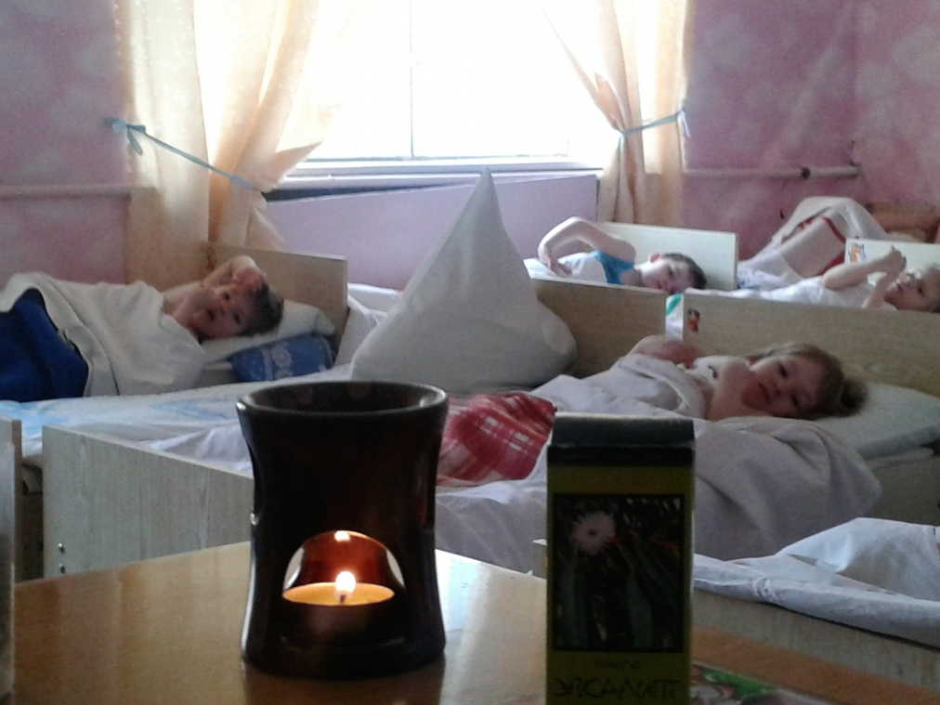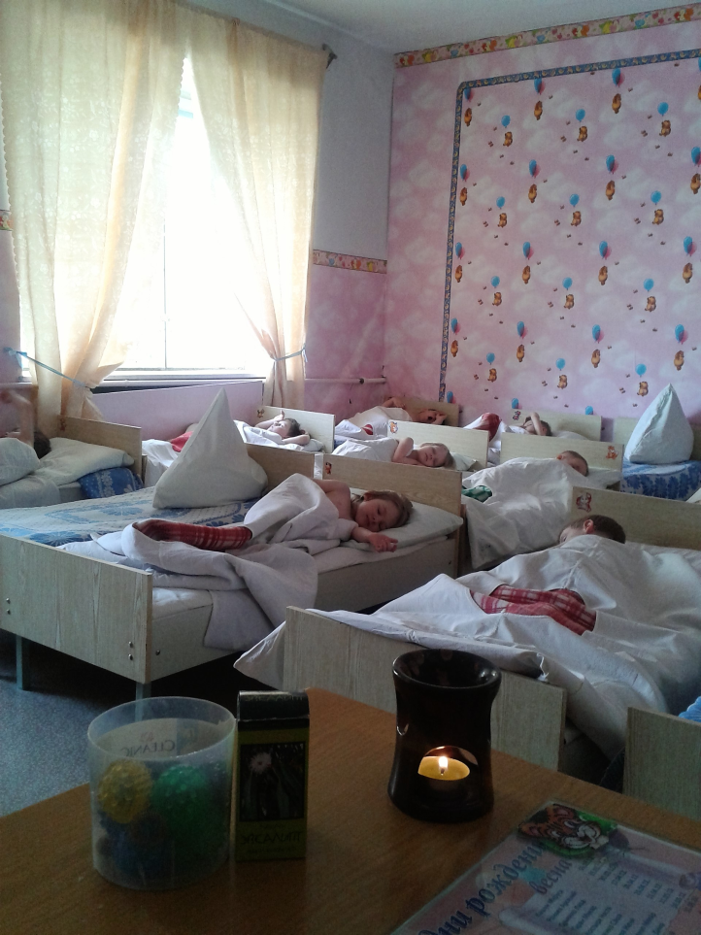

|  |
| --- |
| **Рисунок – тихий час,**  **группа № 8,**  **фото Лазуткина Н.М.**  **(18.12.15г.)** |

В результате эксперимента посещаемость в обеих группах во время использования эфирного масла эвкалипта различна, причем в экспериментальной группе (№ 8) посещаемость почти на 59% превышает посещаемость в контрольной группе (58,7%).

**Таблица 3 - посещаемость ВО ВРЕМЯ использования эфирного масла эвкалипта**

|  |  |  |
| --- | --- | --- |
| месяц | Группа № 8  экспериментальная  (19 детей) | Группа № 9  контрольная  (20 детей) |
| Декабрь,  2015г. | 89% | 50% |
| Январь,  2016г. | 84% | 25% |
| Февраль,  2016г. | 89% | 10% |
| Средняя посещаемость на 1 марта 2016г. | **87%** | **28,3%** |

Таким образом, посещаемость в экспериментальной группе увеличилась на 20% (во время использования эфирного масла), а в контрольной группе снизилась на 43%.

Из беседы с мед. сестрой выяснили, что в контрольной группе (№ 9) на 1 марта отсутствовало 18 детей, причем 15 детей с диагнозом ОРВИ, а 3 ребенка с диагнозом грипп.

Таким образом, можно предположить, что использование эфирного масла эвкалипта эффективно для профилактики ОРВИ и гриппа у детей дошкольного возраста.

**Таким образом, в результате работы, выяснили, что:**

**1.** Своеобразие функционирования иммунитета и высокая инфекционная нагрузка являются основными причинами более высокой заболеваемости ОРВИ у детей по сравнению со взрослыми.

2. Эфирные масла обладают широким спектром физиологических эффектов, основными из которых являются антисептический, противовоспалительный, бактерицидный, иммуностимулирующий, противовирусный и т.д.

3. Часто используемым эфирным маслом является эфирное масло эвкалипта, которое известно как одно из наимощнейших средств против респираторных заболеваний.

4. Применение данного эфирного масла в детских дошкольных образовательных учреждениях эффективно для профилактики ОРВИ и гриппа.

Современная ароматерапия - это профилактический, оздоровительный, полностью натуральный способ поддержания хорошей психоэмоциональной и физической формы, терапия, позволяющая снять и разрешить ежедневные стрессы, не допустить развития недугов и придать повседневной жизни красоту ароматов.

**Ароматерапия в детском саду и дома — прекрасный способ защитить своего малыша от вирусных и простудных заболеваний**

 **АРОМАМАСЛА ДЛЯ ПРОФИЛАКТИКИ ВОЗДУШНО-КАПЕЛЬНЫХ ИНФЕКЦИЙ**

**И ДЕЗИНФЕКЦИИ ПОМЕЩЕНИЙ**

|  |  |  |
| --- | --- | --- |
| **Действие масел** | **Название масел** | **Способы применения и дозировка** |
| Эфирные масла, дезинфицирующие и обезвреживающие воздух внутри помещений | Эвкалипт, кедровое дерево, бергамот, сосна, лемонграсс, мята японская | Аромалампа – 5-7 капель на 15 м2, на 20-40 мин.  Распыление пульверизатором – 7-10 капель на 250 мл воды. |
| Аромамасла для стимуляции иммунитета и повышения защитных сил | Лемонграсс, сосна, корица, лаванда, кедровое дерево, розовое дерево, чайное дерево, эвкалипт, бергамот | Аромамедальоны – 1-2 капли. Аромалампа – 5-7 капель на 15 м2, на 20-40 мин.Ванны – 3-5 капель в эмульгаторе, на 10-20 мин.Массаж – 4-5 капель на 10 мл массажного масла или крема. |

Список использованной литературы

1.Лыткина,И.Н. Оценка эффективности некоторых современных препаратов при проведении неспецифической профилактики ОРВИ в детских организованных коллективах // Детские инфекции/ И.Н. Лыткина, Н.А. Волкова. 2004. № 4. С. 49–54.

2. Селькова, Е.П. Профилактика и лечение острых респираторных вирусных инфекций/ Е.П. Селькова.Пособие для врачей. М., 2004. – 48 с.

3. Заплатников, А.Л. Новые возможности профилактики и лечения ОРВИ у детей: эффективность и безопасность // Материалы научно-практической конференции «Фармакотерапия в педиатрии – 2005» // Поликлиника. 2006. № 1. С. 10. Ароматерапия в детской практике. Часть 1.

4.Горелова, Ж.Ю. Опыт применения эфирных масел в профилактике ОРИ у детей дошкольного возраста/Ж.Ю. Горелова, *А.Н.* Плац-Колдобенко, С.В. Буданцева, НЦЗД РАМН, Л.С. Миронова, ДОУ № 1767 (г. Москва).

5.Леонова, Н.С. Ароматерапия для начинающих/Н.С. Леонова. – М.: «ФАИР-ПРЕСС», 2010.

6. Профессиональная ароматерапия [Электронный ресурс] / 2005–2016– Режим доступа:<http://www.aroma-altay.ru/2012-aromaterapiya-davajte-razberemsya.html>, свободный. – Загл. с экрана. – (Дата обращения: 28.02.2016).

7. Точка здоровья [Электронный ресурс] / ООО «Габрис».- 2009-2016- Режим доступа: <http://www.gabris.ru/gabris/health/royal-jelly/>, свободный. – Загл. с экрана. – (Дата обращения: 18.02.2016).